Поверка гидрологических средств измерений

Государственный гидрологический институт рад предложить Вам следующие услуги в области обеспечения единства измерений:
- Первичная и периодическая поверка гидрометрических вертушек различных типов (в диапазоне скоростей от 0,01 до 5 м/с);
- Калибровка не внесенных в Государственный реестр средств измерений гидрометрических вертушек и иных средств измерений скорости водного потока в открытых руслах и каналах (в диапазоне скоростей от 0,01 до 5 м/с);
- Поверка уровнемеров различных типов в диапазоне измерений уровня воды до 10 м;
- Поверка акустических доплеровских профилографов потока следующих типов: Rio Grande 600 и 1200 кГц, StreamPro;
- Поверка осадкомеров различных типов в Валдайском филиале «ГГИ», а также первичная поверка измерительных трубок из комплекта испаромера ГГИ-3000;
- Имеется возможность поверки гидрометрических штанг;
По предварительной договоренности, мы также можем заменить подшипники в гидрометрических вертушках (кроме ИСП-1М), произвести чистку осей, внутренних и внешних поверхностей гидрометрической вертушки.
На постоянной основе производится перепрограммирование вторичных преобразователей ПСВ-1 (возможность перепрограммирования устанавливается по факту доставки ПСВ-1 в «ГГИ»).

«ГГИ» также предоставляет услуги, касающиеся проведения испытаний для утверждения типа следующих типов СИ:
- измерители скорости потока в открытых руслах,
- уровнемеры,
- осадкомеры.

Государственный гидрологический институт («ГГИ») аккредитован на право поверки гидрологических средств измерений и вот уже более 40 лет занимается поверкой средств измерений для гидрологической наблюдательной сети Росгидромета и сторонних организаций.
Прямолинейный градуировочный бассейн, оборудованный рабочим эталоном скорости водного потока, с диапазоном создаваемой скорости в пределах от 0,02 до 5,0 м/с и максимальной относительной погрешностью не более ± 0,3 % | 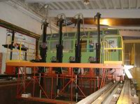
Установка для поверки уровнемеров, создающая реальный водяной столб, высотой до 10 м с абсолютной погрешностью: не более ± 0,0005 м (0,5 мм) в ручном режиме и не более ± 0,003 м (3 мм) в автоматическом режиме.
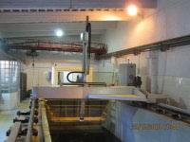 | Система гидрометрическая эталонная автоматизированная, обеспечивающая поверку акустических доплеровских профилографов потока. Система создает скорость в пределах от 0,01 до 5,0 м/с с максимальной относительной погрешностью не более ± 0,06 %
Валдайская контрольная система, аттестованная в качестве рабочего эталона единицы измерения выпавших атмосферных осадков. | 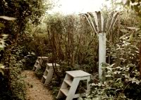

По вопросам поверки средств измерений в ФГБУ «ГГИ», Вы можете связаться с сотрудниками Отдела метрологии истандартизации:
Тел. (812) 323-11-67 Факс (812) 323-11-67
е-mail: konovalovDA@gmail.com

«ГГИ» не заменяет герконы и цельный контактный механизм, корпусные элементы СИ, а также не занимается полным ремонтом СИ, не прошедших поверку.

